Exercício 07: (COMP.) Seja x[n] um sinal periódico de tempo discreto, com período N = 9, definido dentro de um período com intervalo −4 ≤ n ≤ 4 como:
$$x\left[n\right]=\left\{\begin{aligned}1, \left|n\right|≤2 \\ 0, 2<\left|n\right|≤4\end{aligned}\right.$$
a) Determine os coeficientes da Série de Fourier de x[n]. Plote o gráfico com os coeficientes calculados.
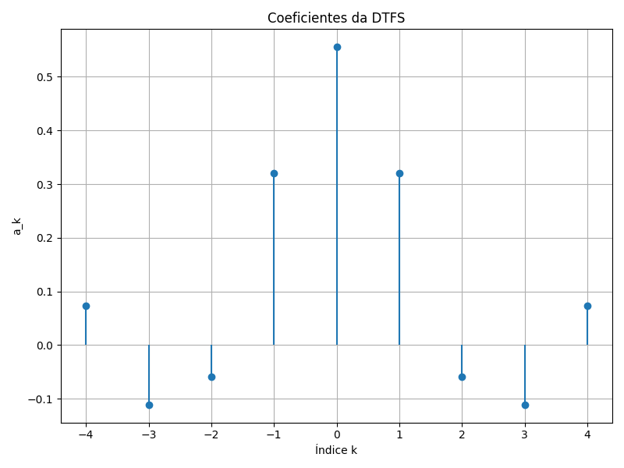
A definição do sinal x[n] com suporte em 5 pontos de valor 1 e 4 pontos de valor 0, repetido a cada 9 amostras. O cálculo dos coeficientes a_{k}​ por meio da soma discreta, que se simplifica em uma expressão envolvendo cossenos, refletindo a simetria do sinal. A implementação no Python, onde os coeficientes são calculados e depois plotados para mostrar a distribuição de energia entre as harmônicas. A interpretação dos gráficos mostra que o sinal possui os coeficientes reais e simétricos, com o componente DC predominante.
b) Sintetize a versão truncada de x[n], ou seja, ^x[n], definida como:
$$^x=\sum_{k=-m}^{M}{a_{k}e^{jw0kn}}$$
plotando os sinais trucados considerando os parâmetros M = 1, 2, 3, 4.
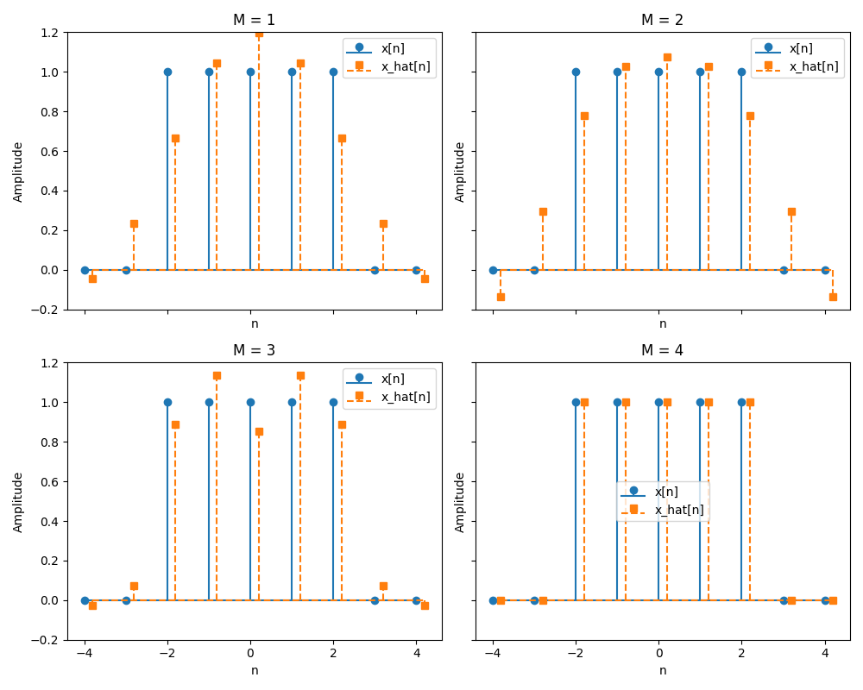

Implementação de uma função para realizar a síntese truncada, somando os termos de k=−M até M. Plotagem comparativa do sinal original e das reconstruções para M=1,2,3 e 4. Algumas observações que podem ser observadas nos gráficos demonstram a convergência da síntese truncada para o sinal original e evidenciam o fenômeno de Gibbs, comum na aproximação de funções descontínuas com séries de Fourier.

